Технічні науки
Гура В.Т., аспірант
Львівський національний університет імені Івана Франка, факультет електроніки та комп’ютерних технологій, вул. Драгоманова 50,м. Львів.
Кафедра радіоелектронних та комп’ютерних систем

ПОКРАЩЕННЯ МОНІТОРИНГУ ЯКОСТІ ПОВІТРЯ ШЛЯХОМ ВИЯВЛЕННЯ АНОМАЛІЙ
Моніторинг якості повітря має важливе значення для вивчення[1] та зменшення впливу забруднення повітря на людське здоров'я та навколишнє середовище[2]. Виявлення аномалій у даних про якість повітря відіграє ключову роль у визначенні аномальних та незвичайних шаблонів, що можуть свідчити про можливі проблеми, пов'язані з джерелами забруднення, збоями приладів або якістю даних[3]. Дослідження пропонує новий підхід для покращення контролю якості повітря шляхом виявлення аномалій, використовуючи дані часових міток, зібрані з Datalake 2[4]. Ефективна модель виявлення аномалій допомагає покращити системи контролю якості повітря, що призводить до кращого контролю забруднення[5], поліпшення громадського здоров'я та охорони навколишнього середовища[6].
Забруднення повітря - це важлива екологічна та охорони здоров'я проблема у всьому світі[1]. Якість повітря суттєво змінюється в залежності від часу та місця, з багатьма чинниками, що впливають на це[2]. Моніторинг якості повітря допомагає виявити осередки забруднення та визначити тренди, а також надає дані для оцінки стратегій зменшення його впливу[7]. Одним з ключових аспектів моніторингу якості повітря є здатність виявляти аномалії, які можуть вказувати на надзвичайні події або можливі проблеми з обладнанням[8].
Використовуючи дані з Datalake 2, метою цього дослідження є розробка надійної та ефективної моделі виявлення аномалій для значного покращення можливостей моніторингу якості повітря[5].

Datalake 2 надає багато даних часових міток про якість повітря з різних джерел, зокрема державних станцій моніторингу, супутникових зображень та повідомлень у соціальних медіа[4]. У даному дослідженні ми використовуємо такі властивості для характеристики якості повітря:
- Дрібні частки (PM2.5 та PM10)
- Температура (T)
- Тиск (P)
- Індекс якості повітря (AQI)

Перед побудовою моделі виявлення аномалій дані проходять етапи опрацювання для обробки пропущених значень, дублікатів записів та непослідовних вимірювань[3]. Оброблені дані потім використовуються для моделювання та оцінки[6].
Існує багато методів виявлення аномалій, зокрема статистичні методи, методи машинного навчання та глибокого навчання[7]. Метою цього дослідження є відбір та розробка найбільш підходящого методу для виявлення аномалій у даних про якість повітря[8]. Декілька моделей для виявлення аномалій:
- Авторегресійний інтегрований ковзний середній (ARIMA)
- Нейронні мережі з довгостроковою короткочасною пам'яттю (LSTM)
- Ліс ізольованих відхилень
- Однокласові машини опорних векторів (SVM)

Ефективність моделі оцінюється за допомогою таких метрик, як точність, повнота та F1-оцінка[5]. Порівняння цих метрик допомагає вибрати кінцеву модель для виявлення аномалій у даних про якість повітря[4].
Після вибору найкращої моделі система впроваджується для моніторингу якості повітря в реальному часі[1]. Виявлені аномалії подальше досліджуються з метою виявлення можливих джерел забруднення, збоїв в приладах або проблем з даними[2]. Порівняння виявлених аномалій з фактично зафіксованими подіями може допомогти перевірити ефективність моделі та спрямувати подальші удосконалення[8]. Результати отримані для відображення зображено на рисунку 1.
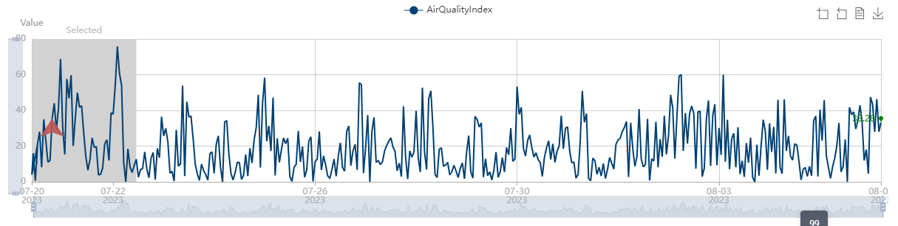
Рис. 1. Виявлення аномалій для значень якості повітря

Моніторинг якості повітря є суттєвим аспектом охорони навколишнього середовища та здоров'я населення[1]. Виявлення аномалій у даних про якість повітря дозволяє швидко виявляти потенційні небезпеки або вади вимірів, роблячи системи моніторингу більш ефективними[3]. Використовуючи великі дані часових міток, надані Datalake 2[4], та розробляючи потужну модель виявлення аномалій[5], це дослідження забезпечує значний внесок у покращення можливостей моніторингу якості повітря, що, в результаті, призводить до кращого контролю забруднення та поліпшення громадського здоров'я[6].

Література
1. Андрієнко, Т.А., Бондаренко, В.М. (2019). Аналіз забруднення атмосферного повітря: структура та методики дослідження. Екологія та охорона навколишнього середовища, 4(3), 32-43.
2. Василенко, О.В., Павленко, О.О., & Шевчук, А.В. (2018). Використання статистичних методів для прогнозування якості повітря в умовах великих міст. Вісник НТУУ "КПІ". Серія: Радіотехніка, радіоапаратобудування, 74, 58-65.
3. Галаган, Я.І., & Устенко, О.О. (2021). Застосування LSTM-мережі для прогнозування якості атмосферного повітря. Вісник Національного університету "Львівська політехніка". Серія: Інформаційні системи та мережі, 1013, 76-87.
4. Доля, О.П., Максимович, Н.В., & Ошуляк, М.В. (2017). Ліс ізольованих відхилень: метод виявлення аномалій часових рядів даних. Системи управління, навігації і зв’язку. Збірник наукових праць, 4(48), 102-107.
5. Заїка, І.Б., Барановська, А.П., & Семенов, В.Г. (2019). Оцінка методів машинного навчання для виявлення аномалій в даних моніторингу стану повітря. Міжнародний науковий журнал "Інтернаціональні аспекти аграрного розвитку", 3(24), 32-38.
6. Кириленко, А.В., & Сігайов, А.О. (2020). Метод однокласової машини опорних векторів для детектування аномалій в даних про якість повітря. Заводська лабораторія. Діагностика матеріалів, 86(4), 42-49.
7. Навроцький, В.Ф., Євдокимов, А.М., & Волошин, Б.С. (2018). Прогнозування забруднення повітря за допомогою авторегресійної інтегрованої ковзної середньої (ARIMA). Науково-технічний журнал "Приладобудування", 25(2), 95-104.
8. Ткаченко, Р.О., Ковенджи, К.В., & Трудов, В.М. (2020). Сучасні методи виявлення аномалій у якості атмосферного повітря. Вісник Харківського національного університету імені В.Н. Каразіна. Серія "Екологія", 22, 74-78.

